CAIET DE SARCINI
Privind achiziționarea articolelor de mobilier cu montaj inclus în cadrul proiectului ,,Servicii consolidate pentru o viață bună în comunitate pentru persoanele cu dizabilități’’
AO Parteneriatul Aachen Moldova implementează proiectului ”Servicii consolidate pentru o viață bună în comunitate pentru persoanele cu dizabilități” în baza Contractului de Grant nr. G15141 din 26.10.2021 semnat cu Fundația Soros Moldova. Scopul proiectului constă în crearea și dezvoltarea unui serviciu social de Locuință Protejată pentru persoane cu dizabilități din raionul Cantemir. În cadrul acestui proiect, AO Parteneriatul Aachen Moldova, anunță concurs pentru achiziționarea articolelor de mobilier cu livrare și montaj inclus, pentru a asigura dotarea spațiilor accesibilizate și adaptate din serviciu social de Locuință Protejată din satul Baimaclia raionul Cantemir.
- Generalități
Prezentul Caiet de Sarcini conține specificații tehnice, face parte integrantă din documentația de atribuire în vederea participării la procedura competitivă-cerere de oferte şi constituie ansamblul cerințelor minimale de bază cărora se elaborează de către fiecare ofertant propunerea tehnico-financiară, în condițiile în care criteriul de evaluare a ofertelor este „cea mai avantajoasă ofertă din punct de vedere economic”.

- Obiectul procedurii de achiziţie:
Achiziționarea articolelor de mobilier cu livrare și montarea inclus, pentru a asigura dotarea spațiilor accesibilizate și adaptate din serviciu social de Locuință Protejată din s.Baimaclia în cadrul proiectului ”Servicii consolidate pentru o viață bună în comunitate pentru persoanele cu dizabilități”
2 dulapuri, 4 paturi, 4 saltele, 4 noptiere, 1 canapea de colț, 1 set de mobilă pentru bucătărie, 1 set de mobilă pentru camera de zi.

- Specificații tehnice
Caracteristicile tehnice specificate în Caietul de Sarcini sunt minimale si obligatorii.

Denumirea bunurilor | Caracteristici | Proprietăți | Semnificația proprietăților
Dulap  Imagine exemplificativă  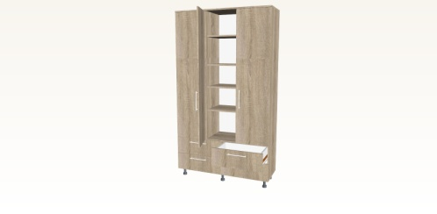 | 2 bucăți | Material carcasă/fațadă | PAL Laminat DubSonoma 3025
 |  | Culoarea | DubSonoma 3025
 |  | Înălțimea (mm) | 2100
 |  | Lățimea (mm) | 1200
 |  | Adâncimea (mm) | 418

Denumirea bunurilor | Cantitatea | Proprietăți | Semnificația proprietăților
Noptieră  Imagine exemplificativă  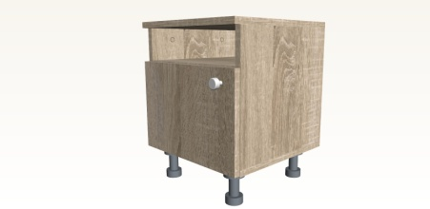 | 4 bucăți | Material carcasa/fațadă | PAL Laminat DubSonoma 3025
 |  | Culoarea | DubSonoma 3025
 |  | Înălțimea (mm) | 500
 |  | Lățimea (mm) | 400
 |  | Adâncimea (mm) | 418

Denumirea bunurilor | Cantitatea | Proprietăți | Semnificația proprietăților
Canapea  Imagine exemplificativă  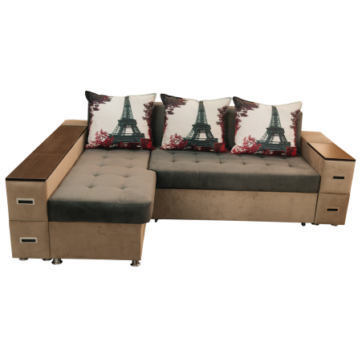 | 1bucată | Material carcasa/fațadă | PAL Laminat DubSonoma 3025
 |  | Culoarea | DubSonoma 3025
 |  | Înălțimea (mm) | 800
 |  | Lățimea (mm) | 2500
 |  | Adâncimea (mm) | 1700

Denumirea bunurilor | Cantitatea | Proprietăți |  | Semnificația proprietăților
Pat cu saltea  Imagine exemplificativă  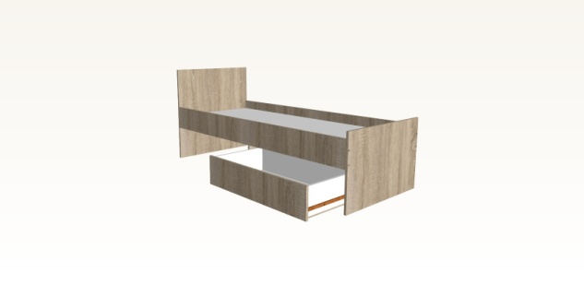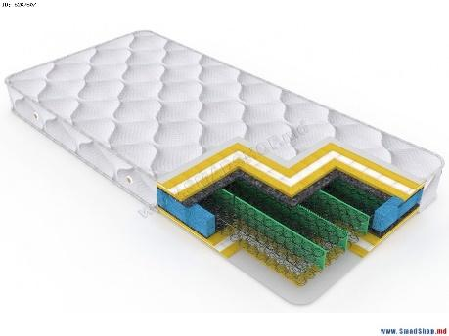 | 4 paturi  4 saltele | Culoare
 |  | Material carcasă |  | PAL Laminat DubSonoma 3025
 |  | Loc de dormit |  | 1
 |  | paturi | Lungimea (mm) | 2036
 |  |  | Lățimea (mm) | 836
 |  |  | Înălțimea (mm) | 855

Denumirea bunurilor | Cantitatea | Proprietăți | Semnificația proprietăților
Set de mobilă bucătărie  Imagine exemplificativă  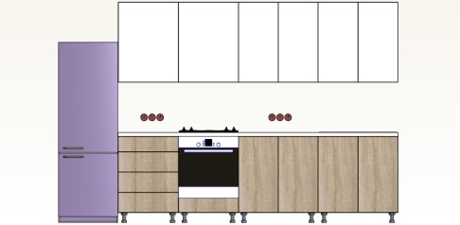  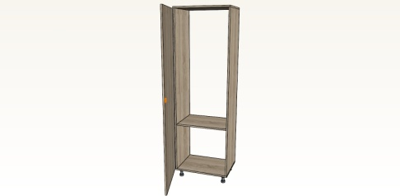 | 1bucată  1bucată | Material | PAL Laminat DubSonoma 3025, U8681 SM alb
 |  | Culoare | DubSonoma 3025, U8681 SM alb
 |  | Înălțime (mm) | 2200
 |  | Lățime (mm) | 2800
 |  | Adâncimea (mm) | 600

Denumirea bunurilor | Cantitatea | Proprietăți | Semnificația proprietăților
Mobilier perete  Imagini exemplificative  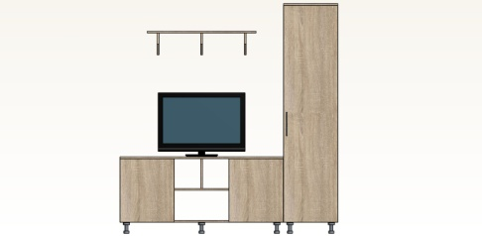 | 1 | Material | PAL Laminat DubSonoma 3025
 |  | Culoare | DubSonoma 3025
 |  | Înălțimea (mm) | 2100
 |  | Lățimea (mm) | 2000
 |  | Adîncimea (mm) | 420

- Participare la procedura competitivă-cerere de oferte
Fiecare ofertant poate depune o singură ofertă de preţ cu articolele solicitate conform specificațiilor indicate.

Cerințe referitor la Oferta comercială:

Va include denumireași modelul produselor cu respectarea specificațiilor obligatorii prezentate la punctul 3 al prezentului Caiet de sarcini.
Va include prețurile pentru produsele solicitate, în MDL pentru fiecare produs.
Prețul livrării va fi inclus în ofertă.
Prețul instalării (dacă este aplicabil) va fi inclus în ofertă.
Va indica prețurile la cota TVA 0% (condiție obligatorie). AO Parteneriatul Aachen Moldova va oferi documentele confirmative pentru plata la cota TVA 0%.
Oferta va fi semnată de persoana autorizată și aplicată ștampila.
De asemenea oferta va conține adresa și datele de contact ale ofertantului, datele bancare.

Perioada de valabilitate a ofertei va fi de minim 10 zile calendaristice de la termenul limită de depunere a ofertelor.
Dosarele de aplicare vor fi expediate prin e-mail la adresa natalia.dediu@moldovahha.org cu mențiunea „Ofertă comercială – AO Parteneriatul Aachen Moldova” sau în format fizic, la adresa: s. Baimaclia r-nul Cantemir, Dediu Natalia Alexandr

Persoana de contact: Dediu Natalia, director de proiect
Telefon de contact: 069703802

- Termenul limită de depunere a ofertelor
Termenul limită de depunere al ofertelor este: 31.01.2023, ora: 18:00 (24.01.2023 – 31.01.2023)
Ofertantul trebuie să ia toate măsurile astfel încât oferta să fie primită de AO Parteneriatul Aachen Moldova până la data şi ora limită menţionată pentru depunere. Vor fi evaluate DOAR ofertele de preţuri care vor fi înregistrate până la data şi ora limită de prezentare.

- Evaluarea ofertelor
Ofertele considerate ca fiind corespunzătoare din punctul de vedere al specificaţiilor, vor fi evaluate prin compararea preţului.
AO Parteneriatul Aachen Moldova își rezervă dreptul de a achiziționa bunurile de la ofertanții, care a oferit cel mai mic preţ pentru articole care corespunde în totalitate specificaţiilor solicitate.

- Contractare și plata
Agentul economic declarat câștigător după finalizarea evaluării, va încheia contractul de furnizare cu Beneficiarul. Oferta pe baza căreia agentul economic a fost declarat câștigător devine parte integrantă a contractului de furnizare. Plata produselor se va efectua în conformitate cu contractul încheiat între Beneficiar și Furnizor, în lei moldovenești, prin transfer bancar.

- Livrarea produselor
Produsele vor fi disponibile pentru livrare în maxim 10 zile lucrătoare de la data încheierii contractului. Livrarea se va face de către Furnizor la adresa din s. Baimaclia r-nul Cantemir, indicată de AO Parteneriatul Aachen Moldova, fără a fi percepute costuri suplimentare de transport şi manevrare. Articolele de mobilier vor fi livrate și instalate la adresa s. Baimaclia r-nul Cantemir.
Produsul va fi livrat și montat în condițiile menționate în contract. Va fi întocmit un act de predare-primire a produselor la fiecare livrare efectuată de Furnizor.

Coordonator de proiect Natalia Dediu

